ОТЧЕТ

О проведенной профориентационной работе по учреждениям среднего образования Республики Казакстан, Чалдовар-Тараз

В соответствии приказом КГТУ им. И. Раззакова для выпускников средних школ Республики Казакстан, по учебным заведениям населенных пунктов с Чалдовара до Тараза профориентационную работу провели преподаватель Мырзалиева А.О., и студенты Гапаров Н.А., Тойчубекова А.А.

Таблица 1 – Список средний школы

№ | Населенный пункт | Дата, дни | Учебное заведение | Количество школьников
1 | Меркенский район  Т.Рыскуловский район | 15.04.25 г.  1-день | ОШГ №17 имени Ивана Трубицына | 15
1 | Меркенский район  Т.Рыскуловский район | 15.04.25 г.  1-день | СШ имени Бауржана Момышулы | 28
1 | Меркенский район  Т.Рыскуловский район | 15.04.25 г.  1-день | СШ имени Абая | 18
2 | Т.Рыскуловский район | 16.04.25 г.  2-день | Школа гимназия Кулан | 16
2 | Т.Рыскуловский район | 16.04.25 г.  2-день | Опорная школа имени Мухтара Ауезова | 19
2 | Т.Рыскуловский район | 16.04.25 г.  2-день | СШ имени Кызылпана Султанбекова | 22
3 | Т.Рыскуловский район  Меркенский район | 17.04.25 г.  3-день | СШ имени Ахмета Байтурсунова | 20
3 | Т.Рыскуловский район  Меркенский район | 17.04.25 г.  3-день | Школа-лицей имени Мухтара Ауезова | 22
3 | Т.Рыскуловский район  Меркенский район | 17.04.25 г.  3-день | Акаральская школа-гимназия №5 | 34
4 | Меркенский район | 18.04.25 г. | Тескентоганская ОШ №23 | 12
4 | Меркенский район | 18.04.25 г. | ОШ №14 имени Максута Жылысбаева | 25
4 | Меркенский район | 18.04.25 г. | ОШ №19 имени Сыпатай Алибекулы | 8
 |  |  |  |  | 616

На встречах со школьниками:
- проводились консультации относительно процедуры поступления в ВУЗы;
- Сформированы представления о направлениях и профилях обучения в КГТУ им. И. Раззакова.
- Показан видеоролик, посвященный КГТУ им. И.Раззакова, вниманию школьников был представлена информация об университете, информация о сайте и о правилах приема абитуриентов иностранцев.
- Розданы агитационные материалы (буклеты).
Кроме того, были проведены встречи с педагогами школ, на которых была проведена агитационная работа о важности выбора технической специальности для успешного будущего детей.
Также на доске информации для учеников и их родителей был размещен информационный плакат КГТУ.

Рекомендация:
1. В связи с тем что проводим профориентацию в Республике Казахстан в обязательном порядке нужно получить разрешение от районо. Было очень трудно проводить профориентацию так как не было разрешительного документа. Во многих школах команду не пускали.
2. В связи с тем что в районе Мерке имеется 35 школ а в Т. Рыскуловском районе (Луговое) 40 школ надо отправить 2 команды так как физически одна команда не осилит такую работу.
3. Подготовить бланку или командировочные для сбора печати школ. Многие директора школ отказывались ставить печать в пустой А4.
4. Подготовить и обеспечить для команды единую презентабельную форму для профориентации.

Отчет подготовила: Мырзалиева А.О.

Приложение к отчету

Фото отчет Меркенского района
15.04.25
Школа 1.
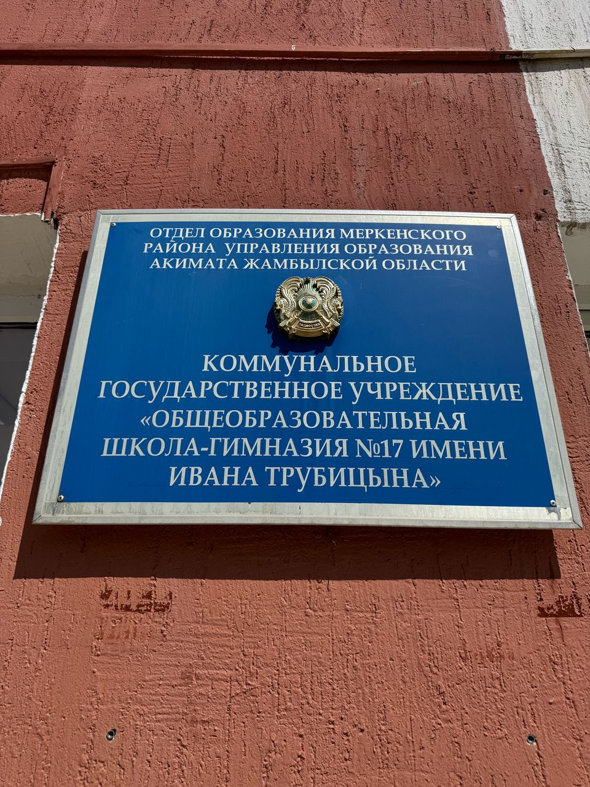
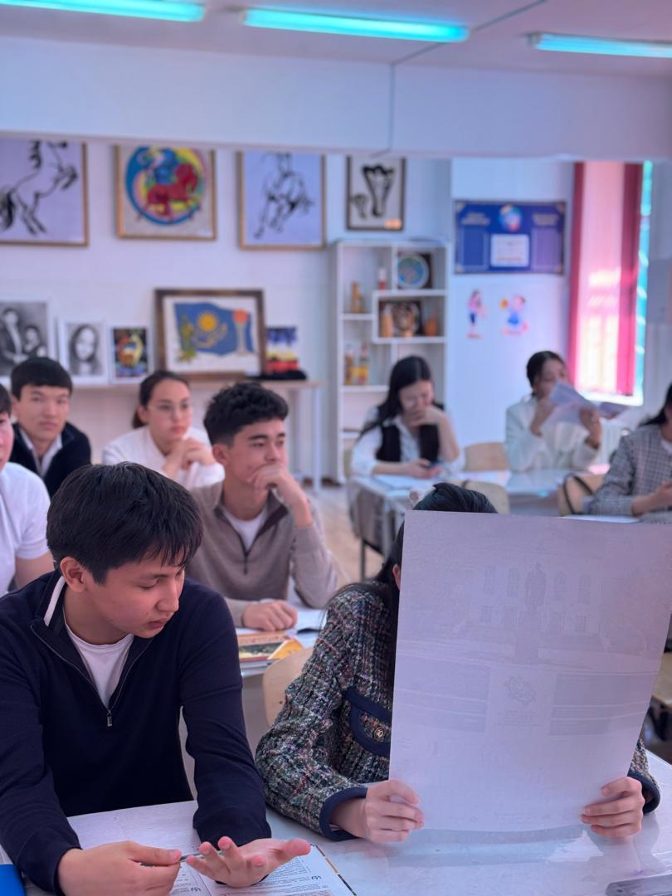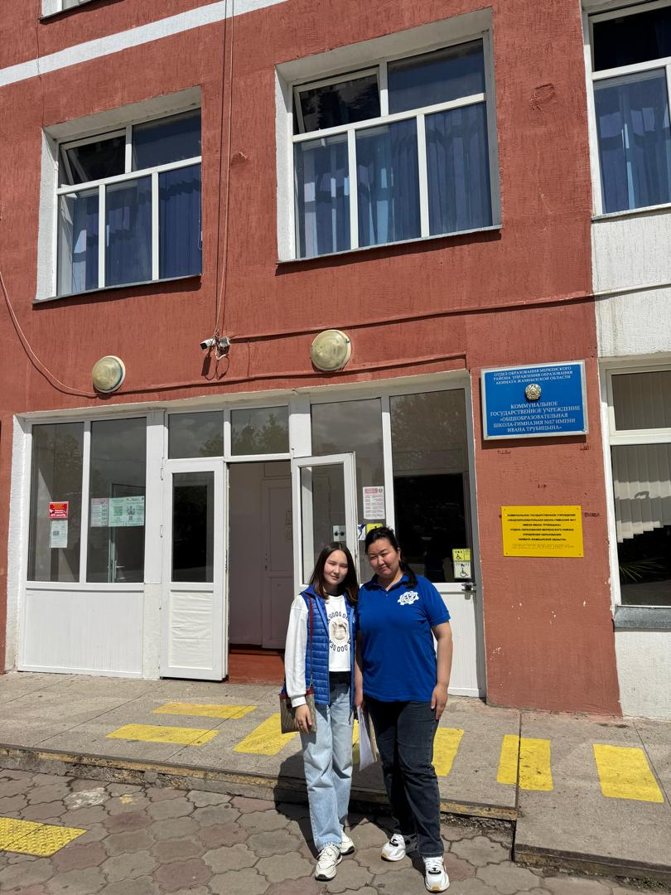

Школа 2
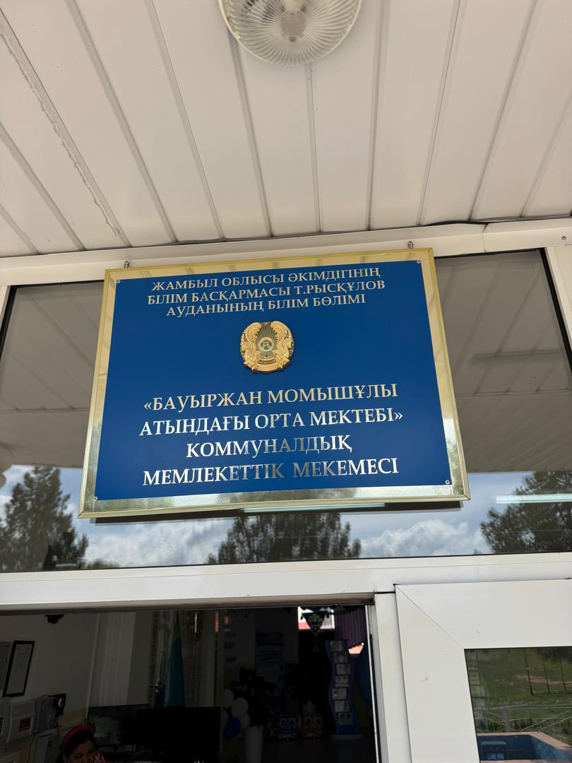

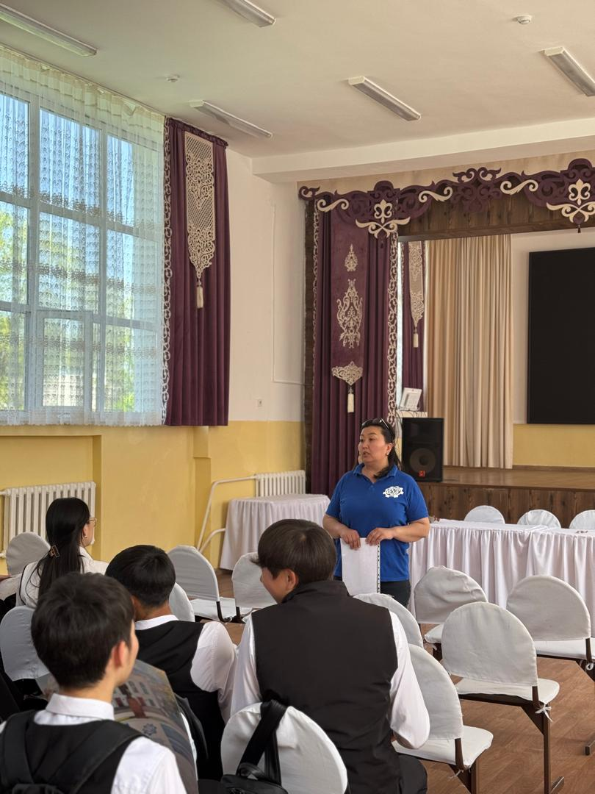
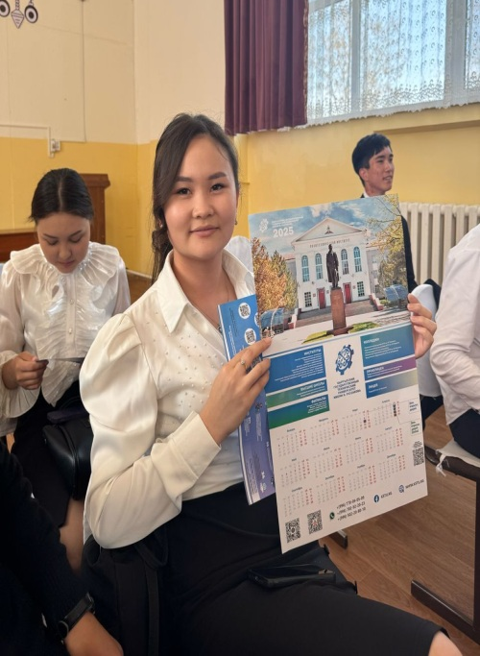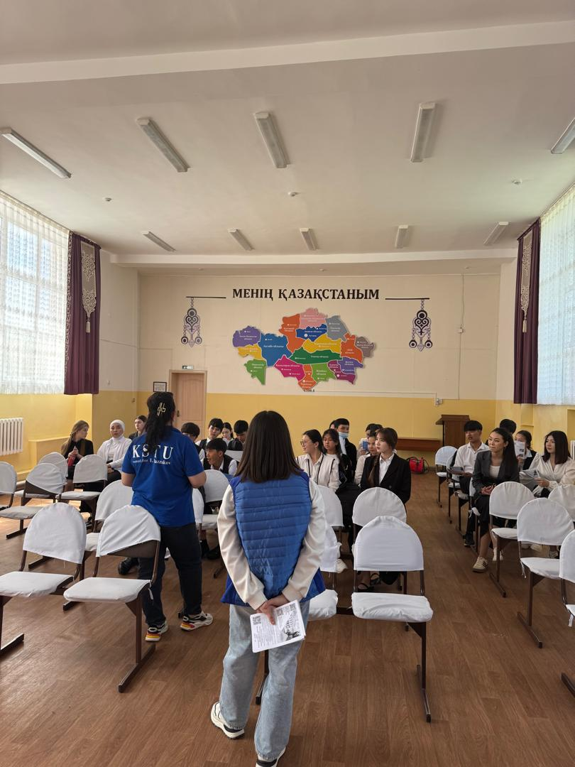
Школа 3

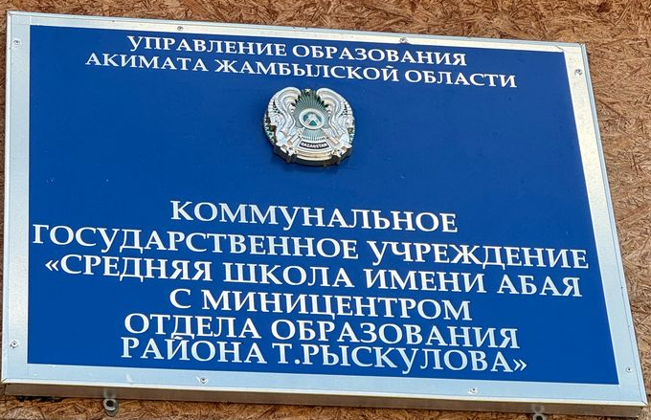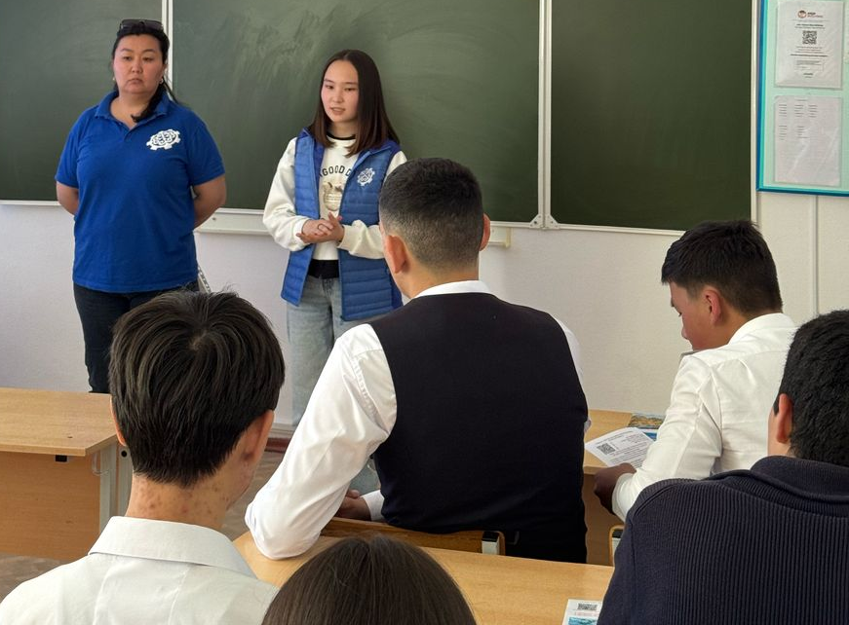

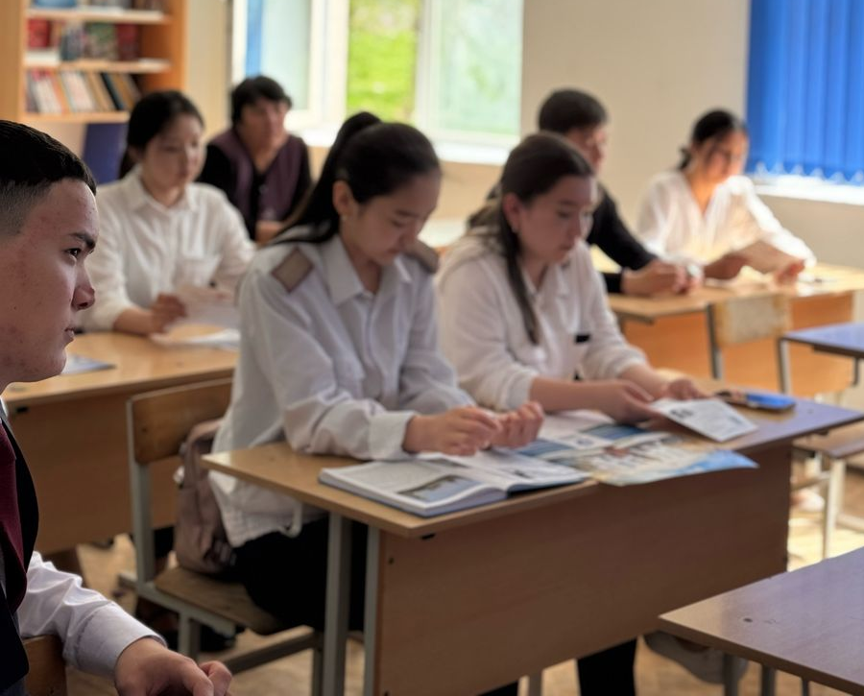
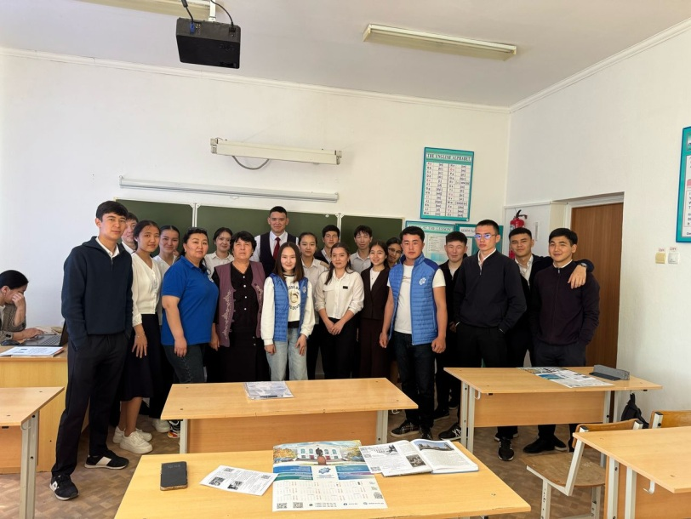

16.04.25
Школа 4

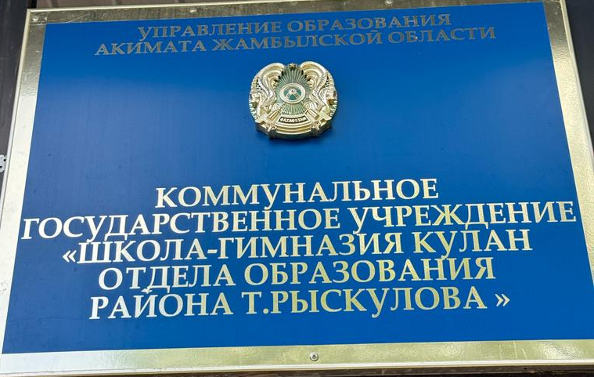
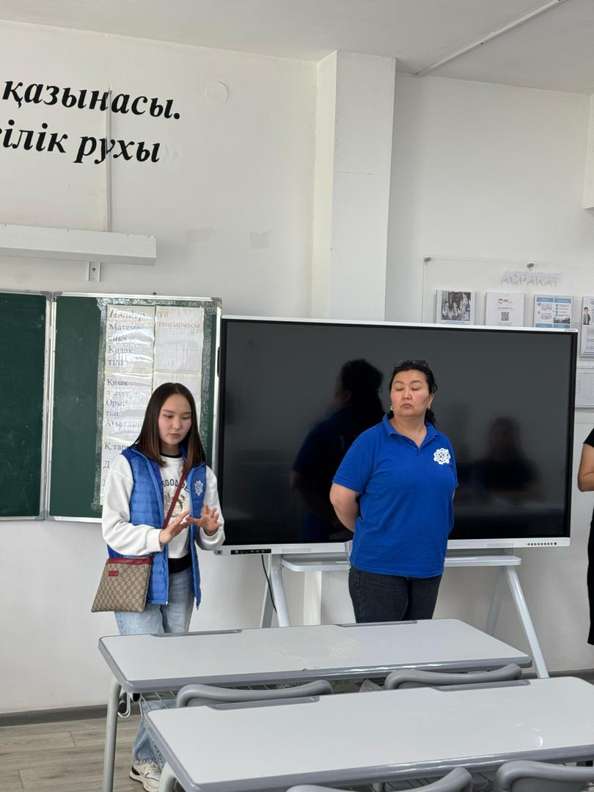
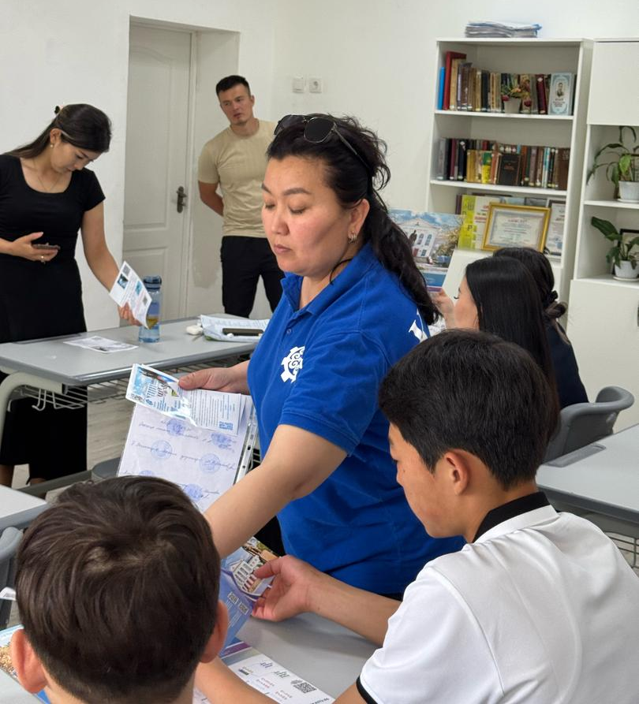
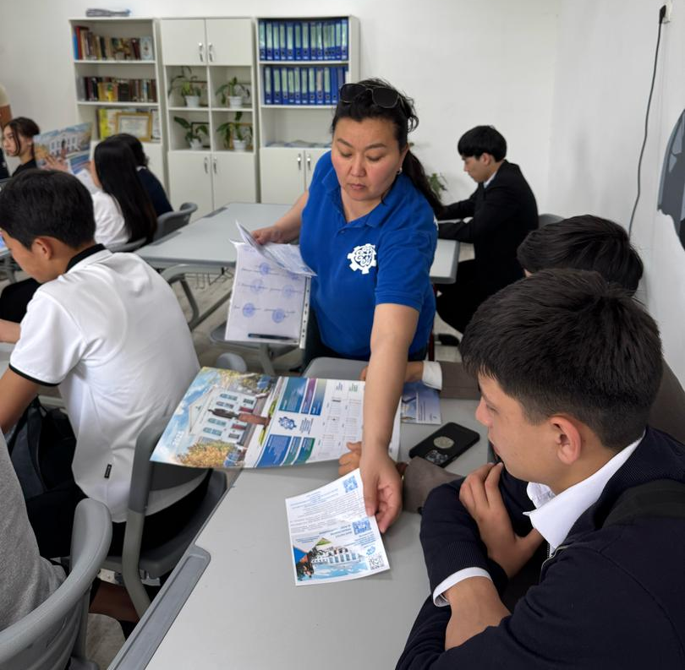

Школа 5
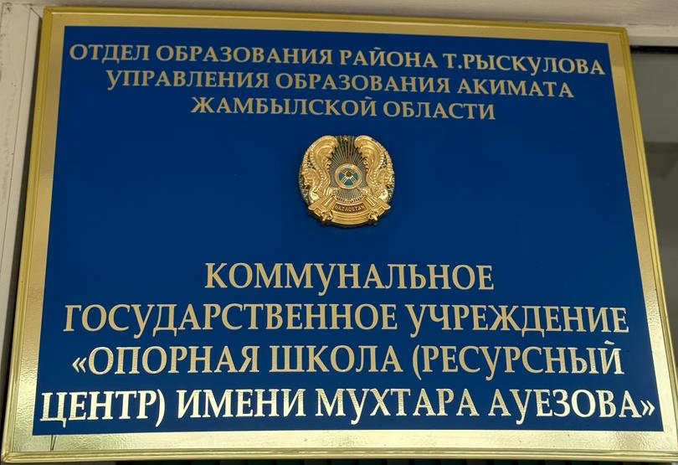
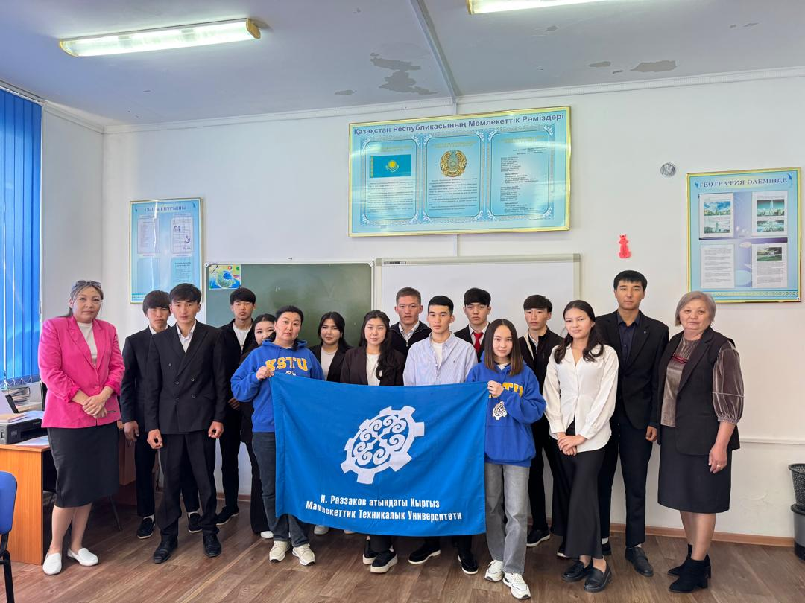
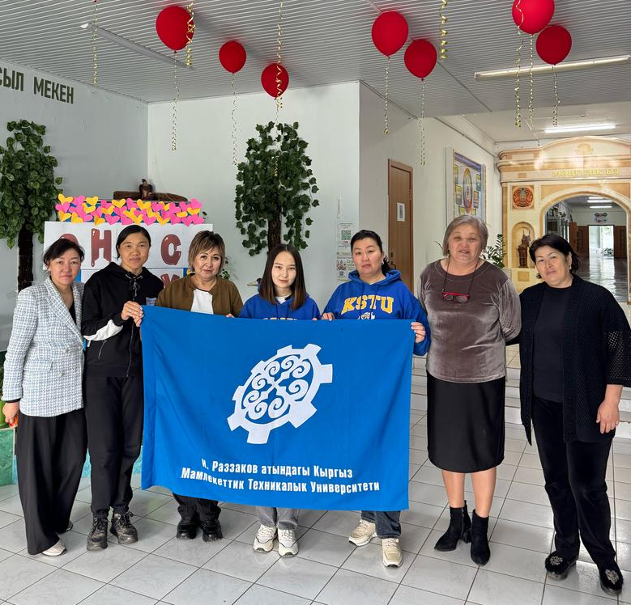

Школа 6
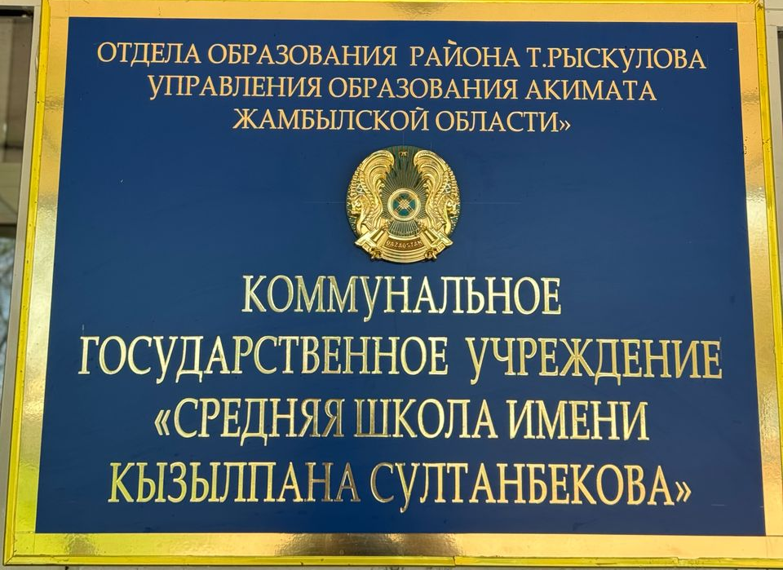
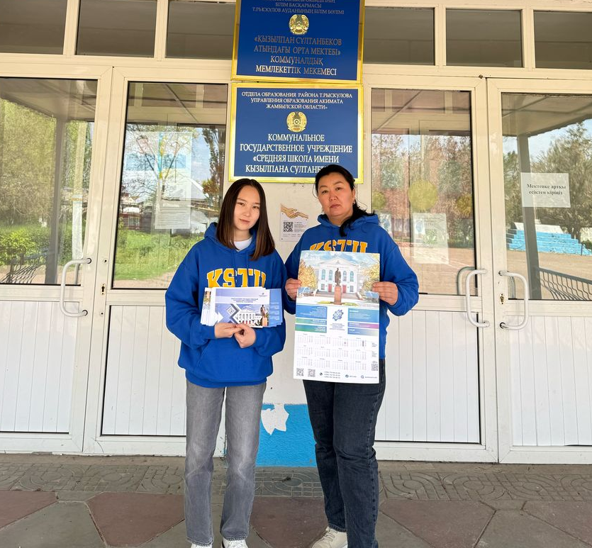
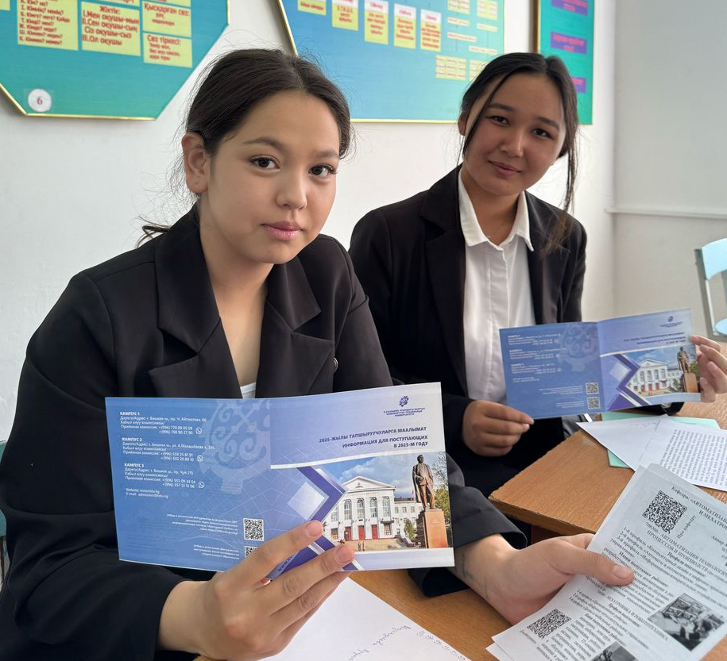
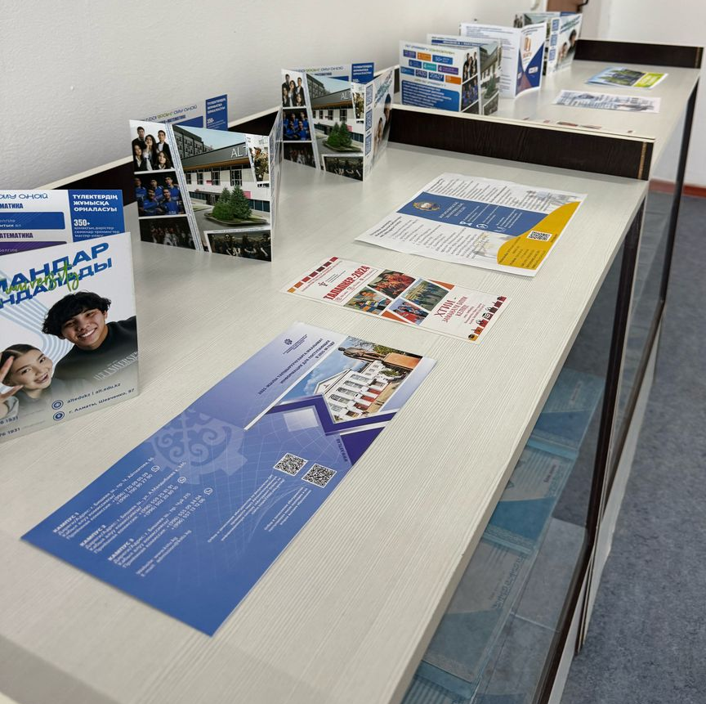

17.04.25
Щкола 7
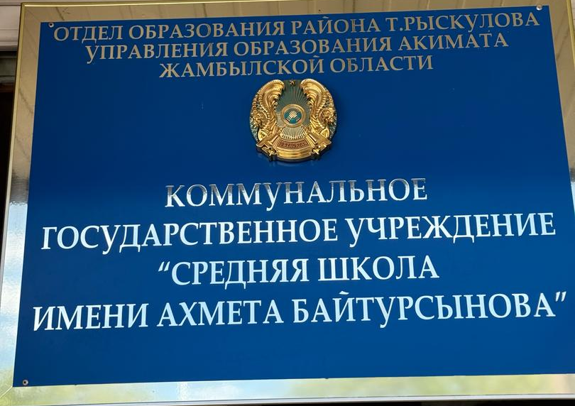
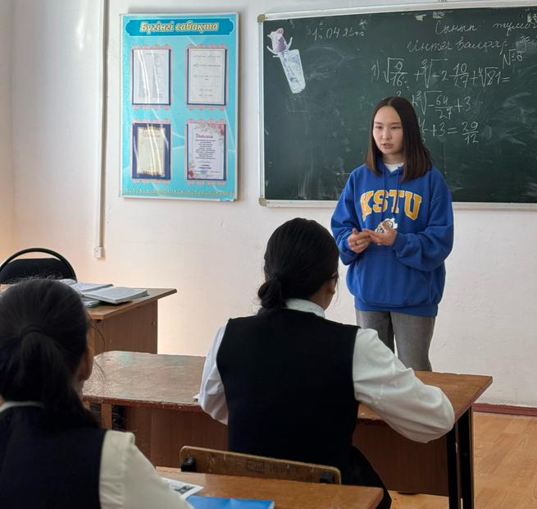

8 школа

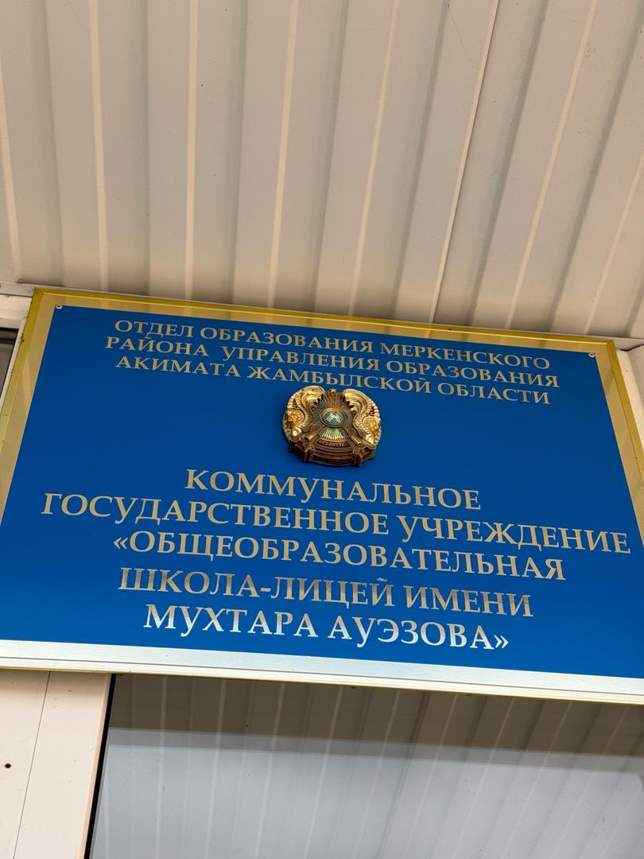

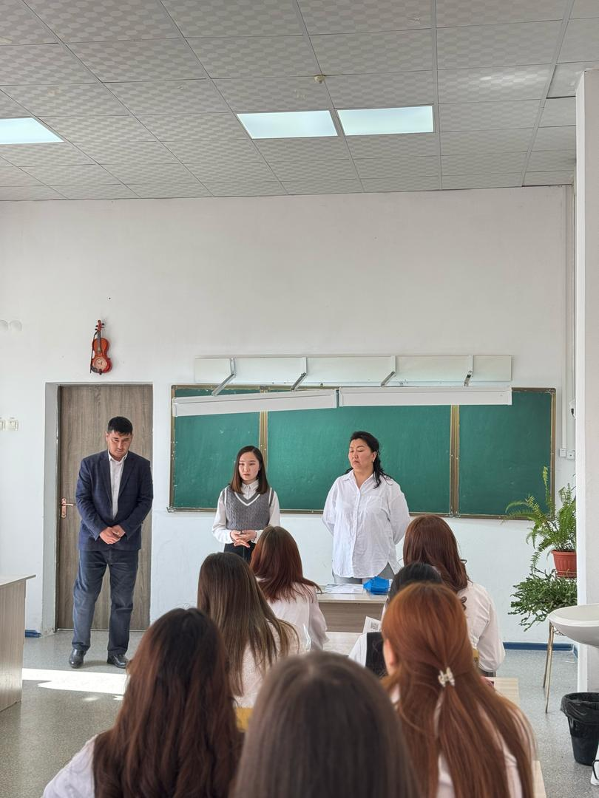

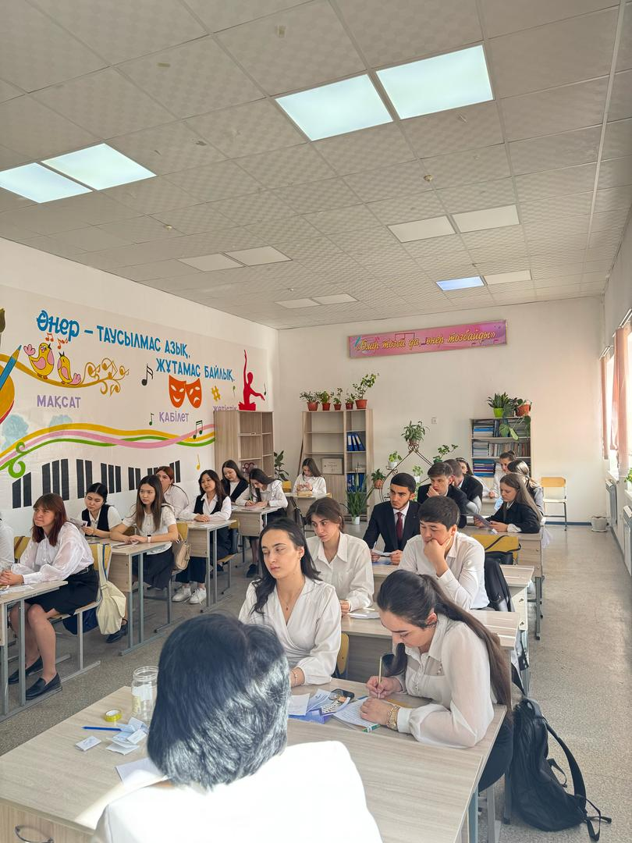

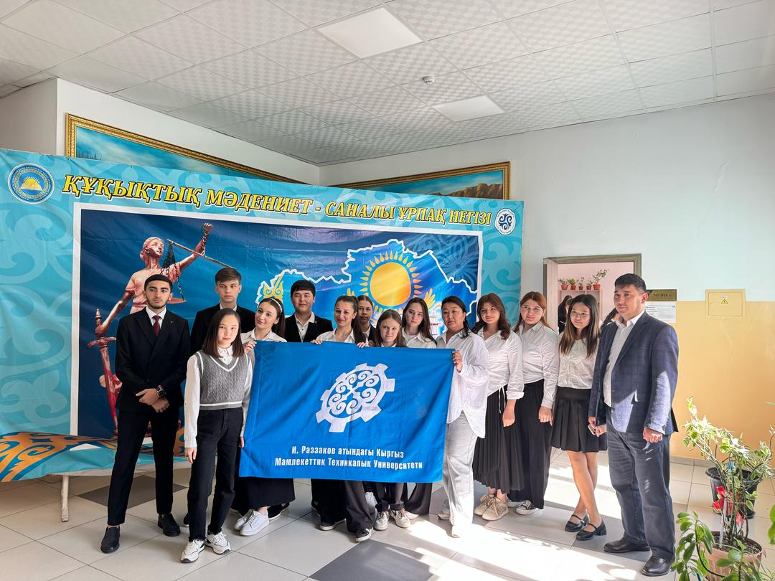

9 школа

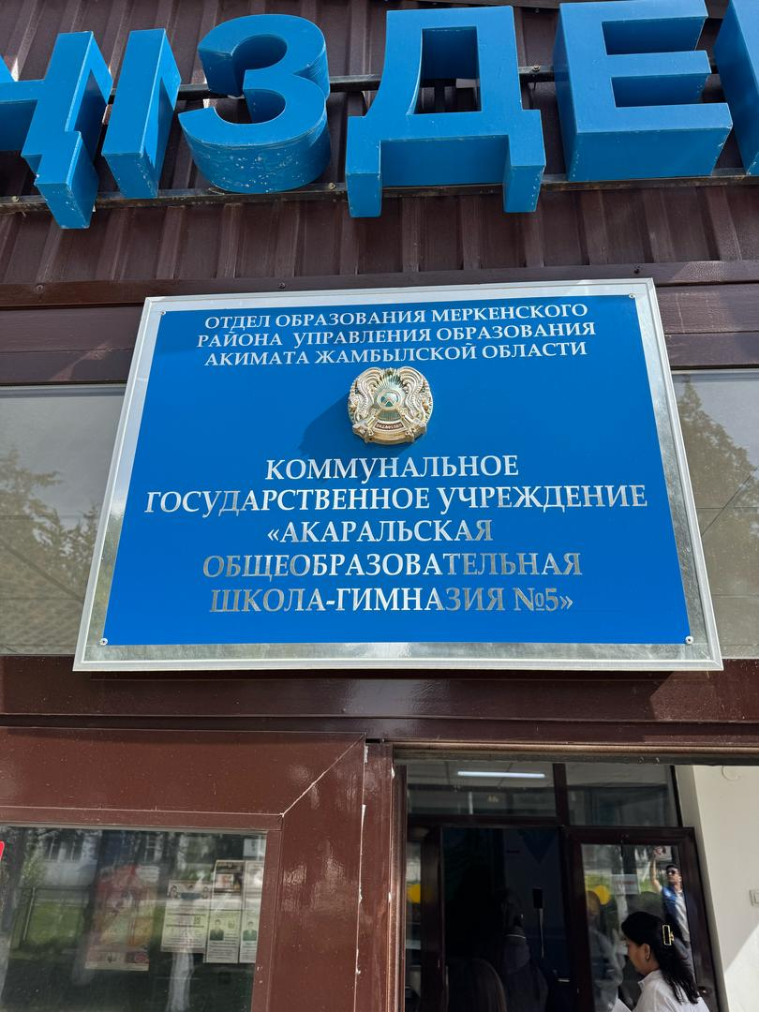
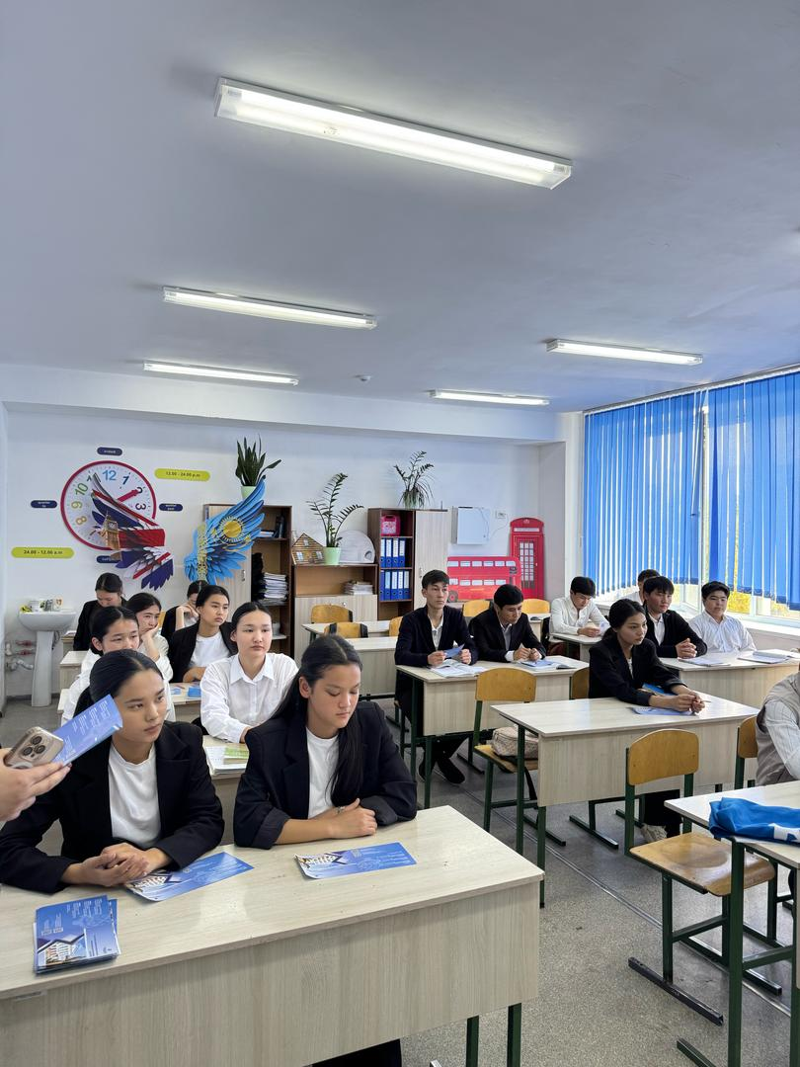
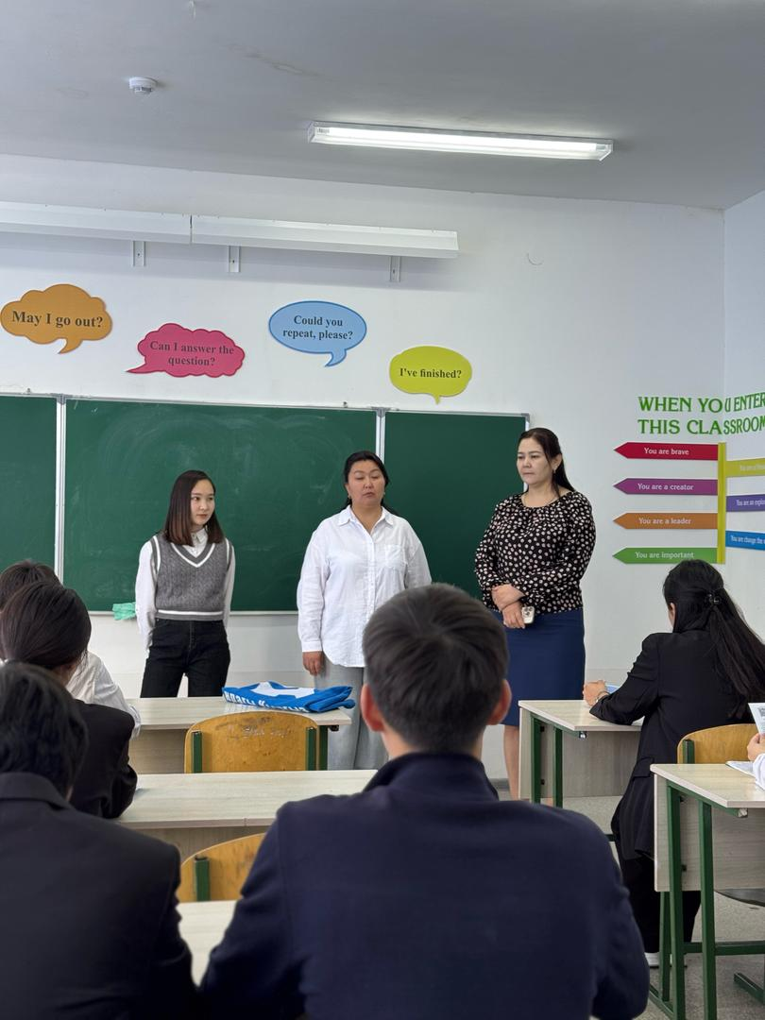
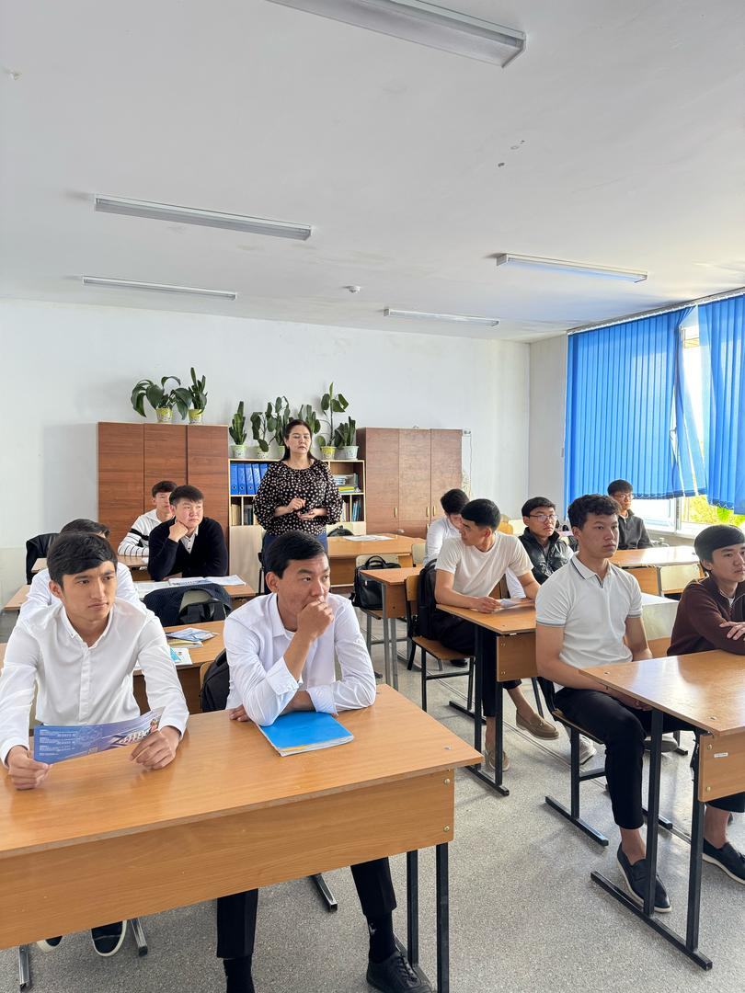

18.04.25
10 школа
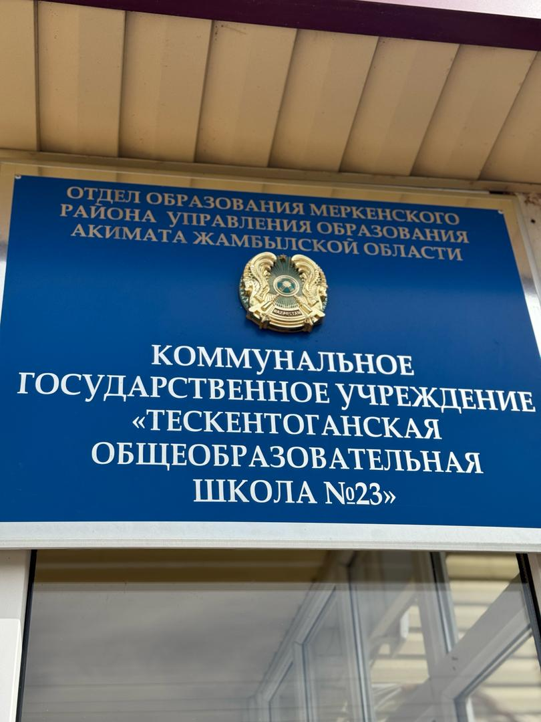
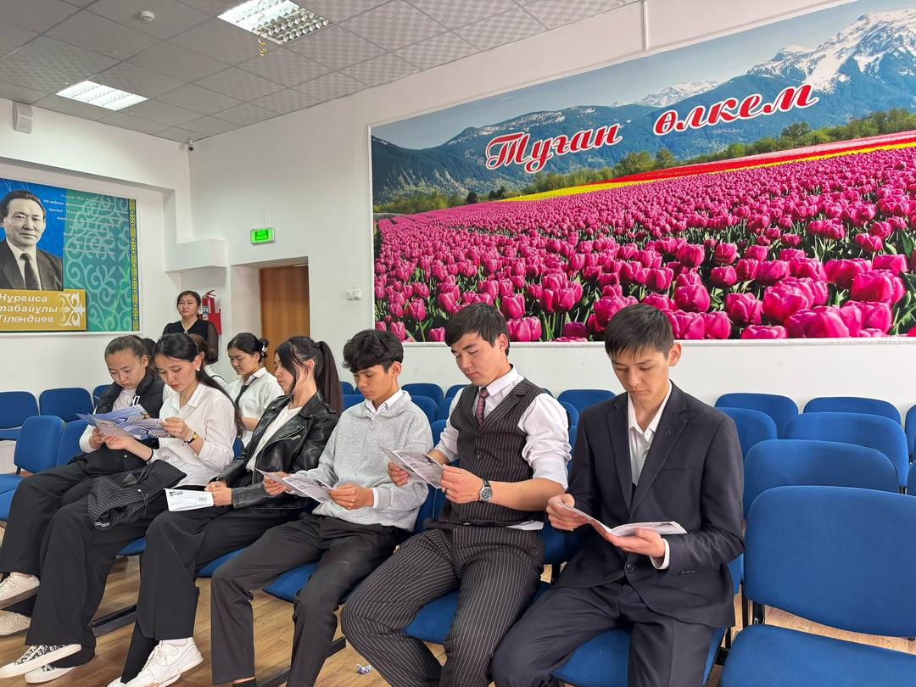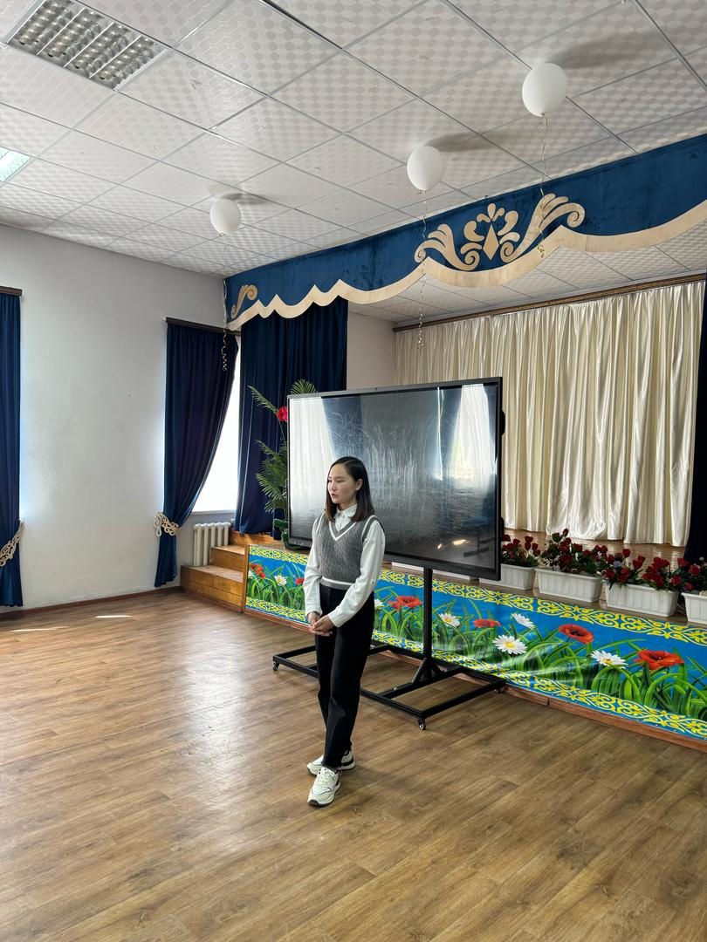
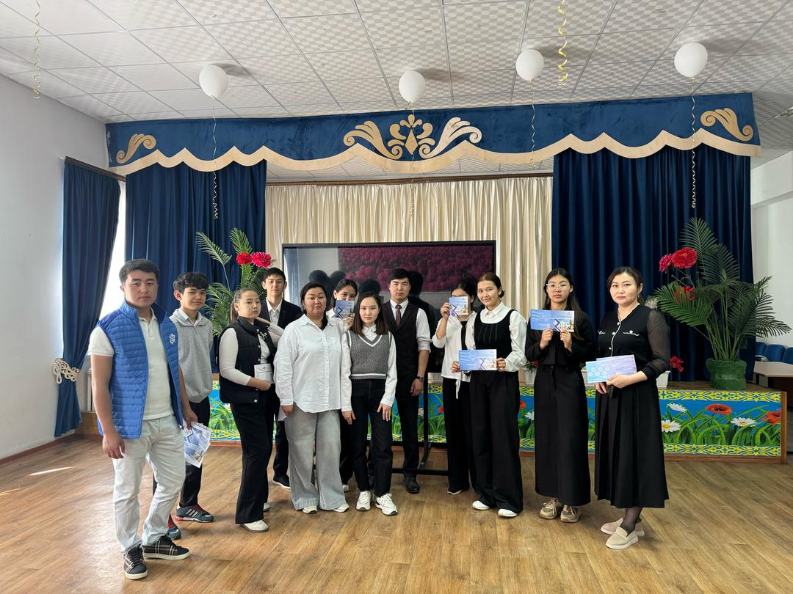

11 школа
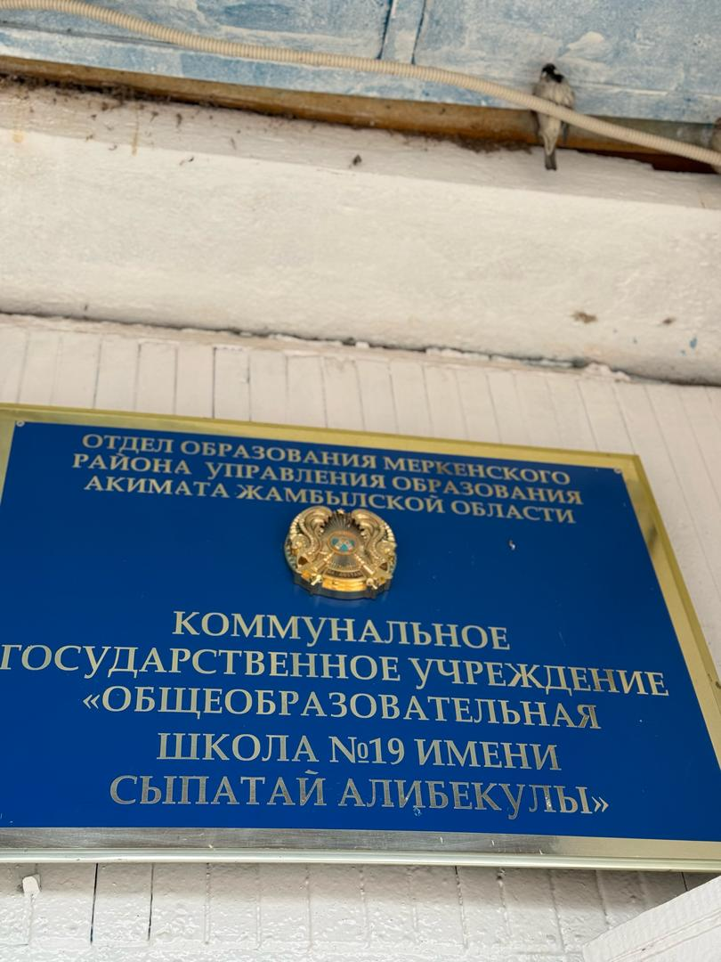
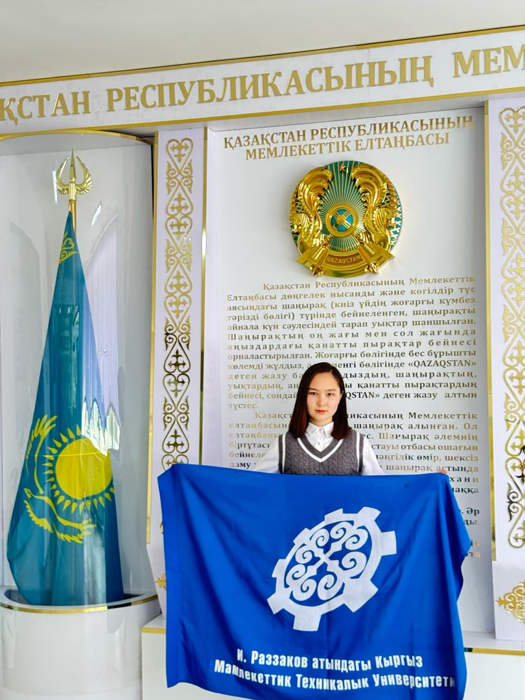

12 школа
